Сведения
о доходах, об имуществе и обязательствах имущественного характера руководителя федерального государственного
бюджетного образовательного учреждения дополнительного профессионального образования «Новомосковский
институт повышения квалификации руководящих работников и специалистов химической промышленности» а так же о доходах, об имуществе и обязательствах имущественного характера его супруги, несовершеннолетних детей за период с 1 января 2012 г. по 31 декабря 2012 г.*
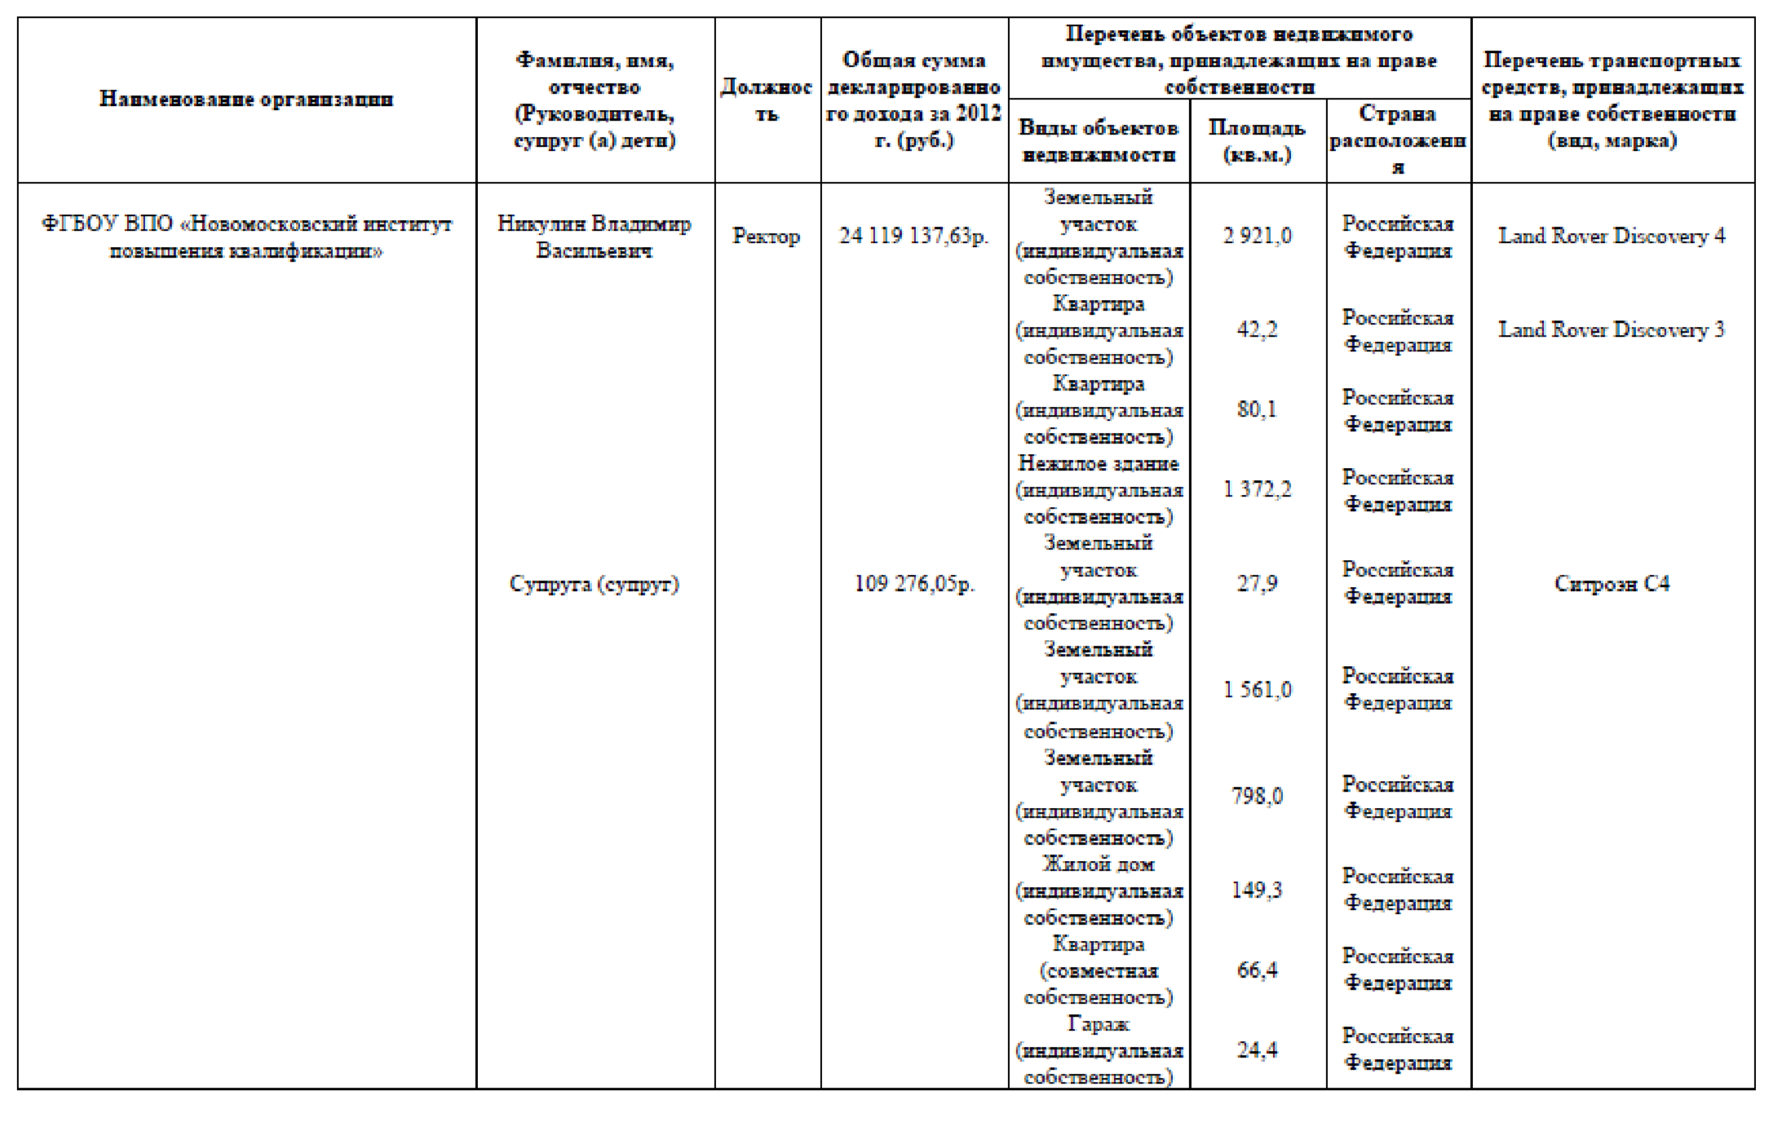
* Согласно сведениям о доходах, об имуществе и обязательствах имущественного характера руководителей подведомственных Минобрнауки России высших учебных заведений, а также членов их семей за отчётный финансовый год с 1 января 2012 года по 31 декабря 2012 года (http://минобрнауки.рф/новости/3432/файл/2387/13.07.31-
Доходы-Ректоры.pdf)

